Московский государственный технический университет им. Н.Э. Баумана

Факультет «Информатика и системы управления»

Кафедра «Автоматизированные системы обработки информации и управления»



**Отчет**

#### По лабораторной работе №5

#### По курсу «Разработка интернет приложений»

Вариант 19

**ИСПОЛНИТЕЛЬ:**

Попов Илья

Группа ИУ5-51Б

_____________________

"__"___________2020 г.

Москва 2020

Задание

В этой лабораторной работе вы познакомитесь с популярной СУБД MySQL, создадите свою базу данных. Также вам нужно будет дополнить свои классы предметной области, связав их с созданной базой. После этого вы создадите свои модели с помощью Django ORM, отобразите объекты из БД с помощью этих моделей и ClassBasedViews.

Для сдачи вы должны иметь:

1. Скрипт с подключением к БД и несколькими запросами.
2. Набор классов вашей предметной области с привязкой к СУБД (класс должен уметь хотя бы получать нужные записи из БД и преобразовывать их в объекты этого класса)
3. Модели вашей предметной области
4. View для отображения списка ваших сущностей

Выполнение

Создание базы данных через MySQL Workbench

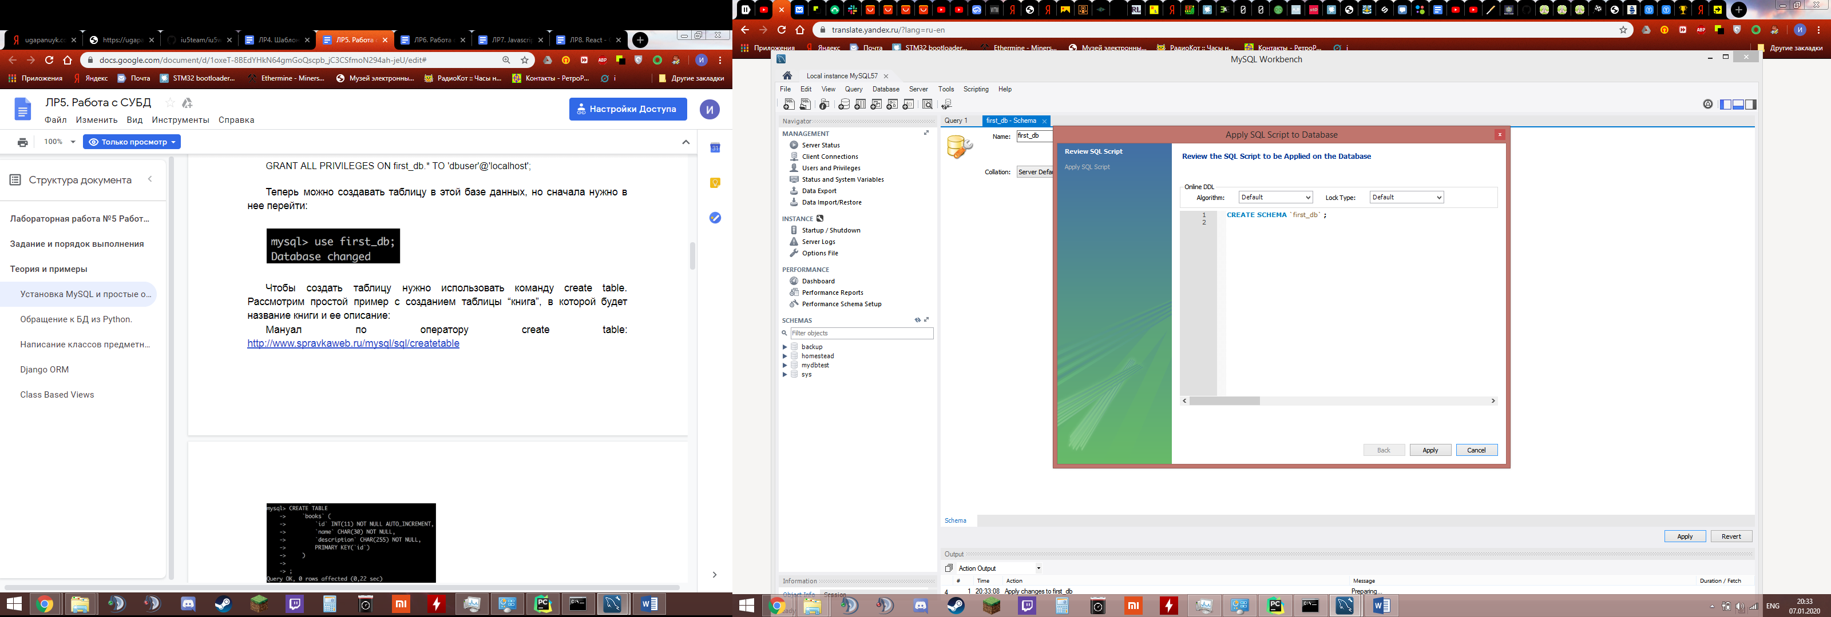

Создание таблицы “**books**”

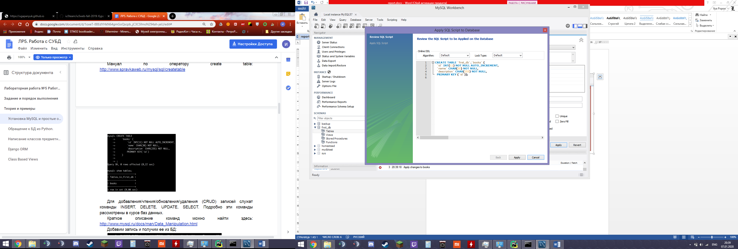

Добавление записей к таблице “**books**”

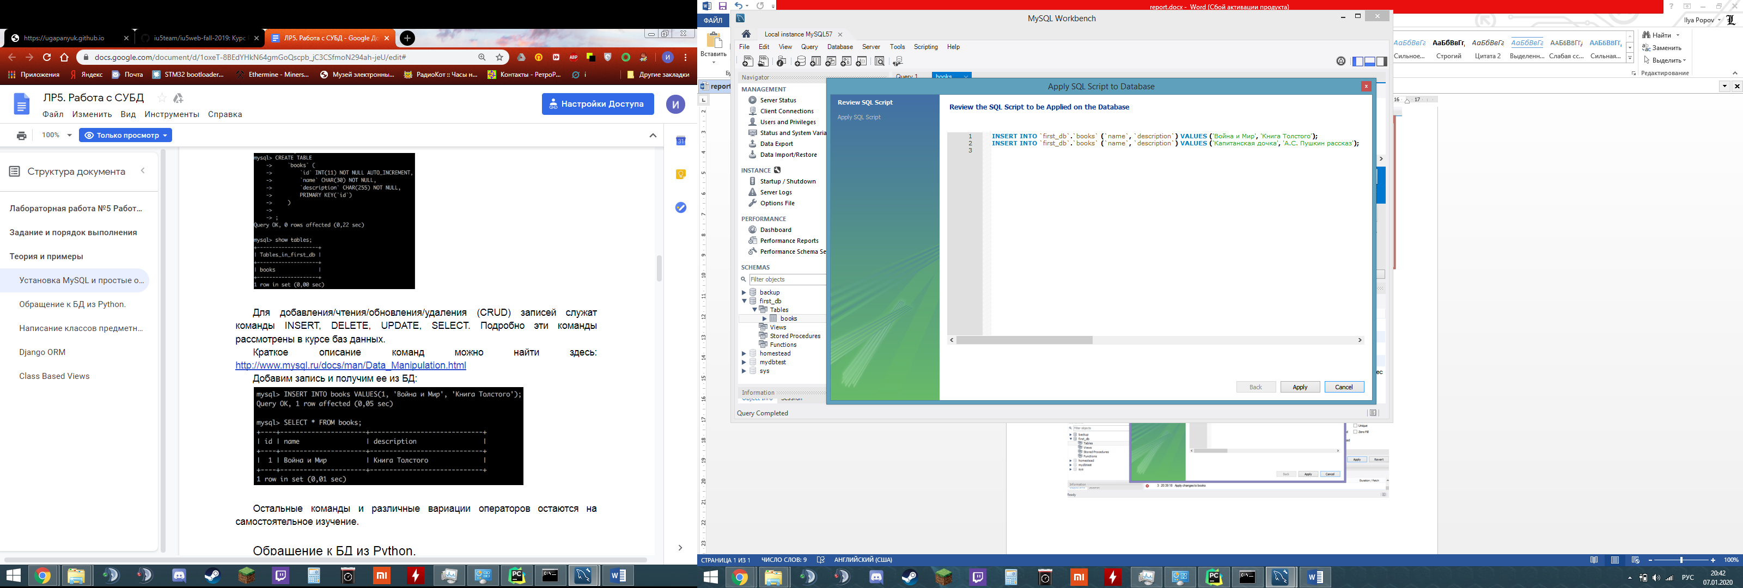

Обращение к БД из Python

Состояние таблицы до применения скрипта

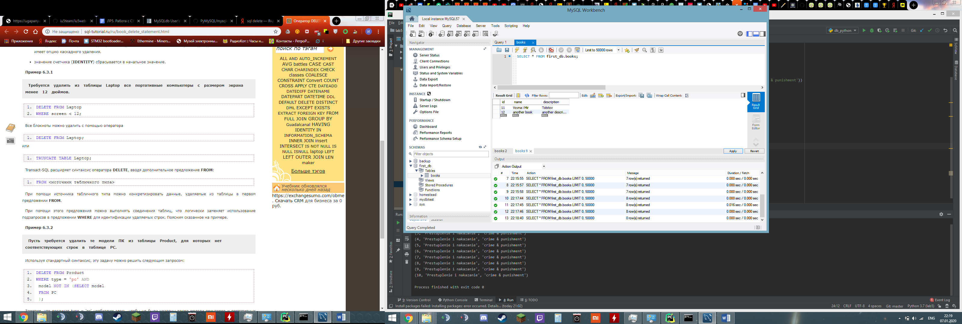

Вывод скрипта

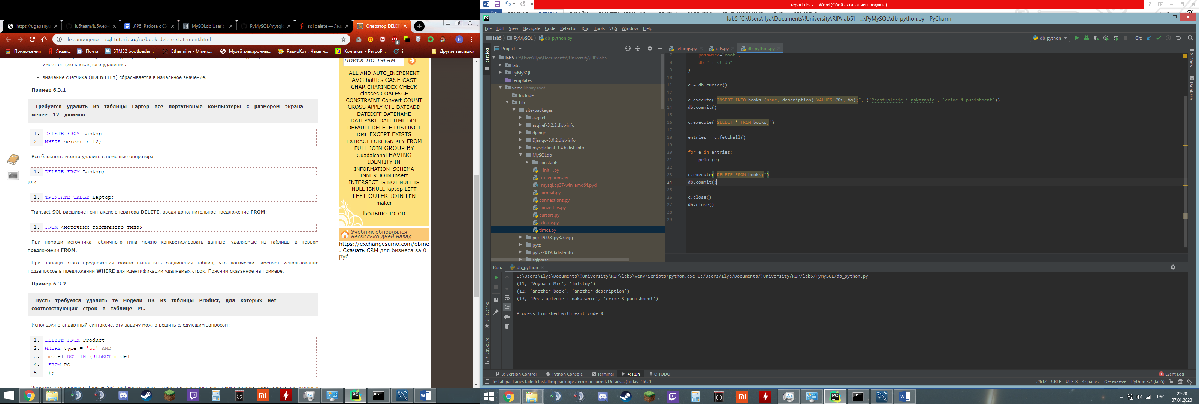

Состояние таблицы после выполнения скрипта (все записи удалены)

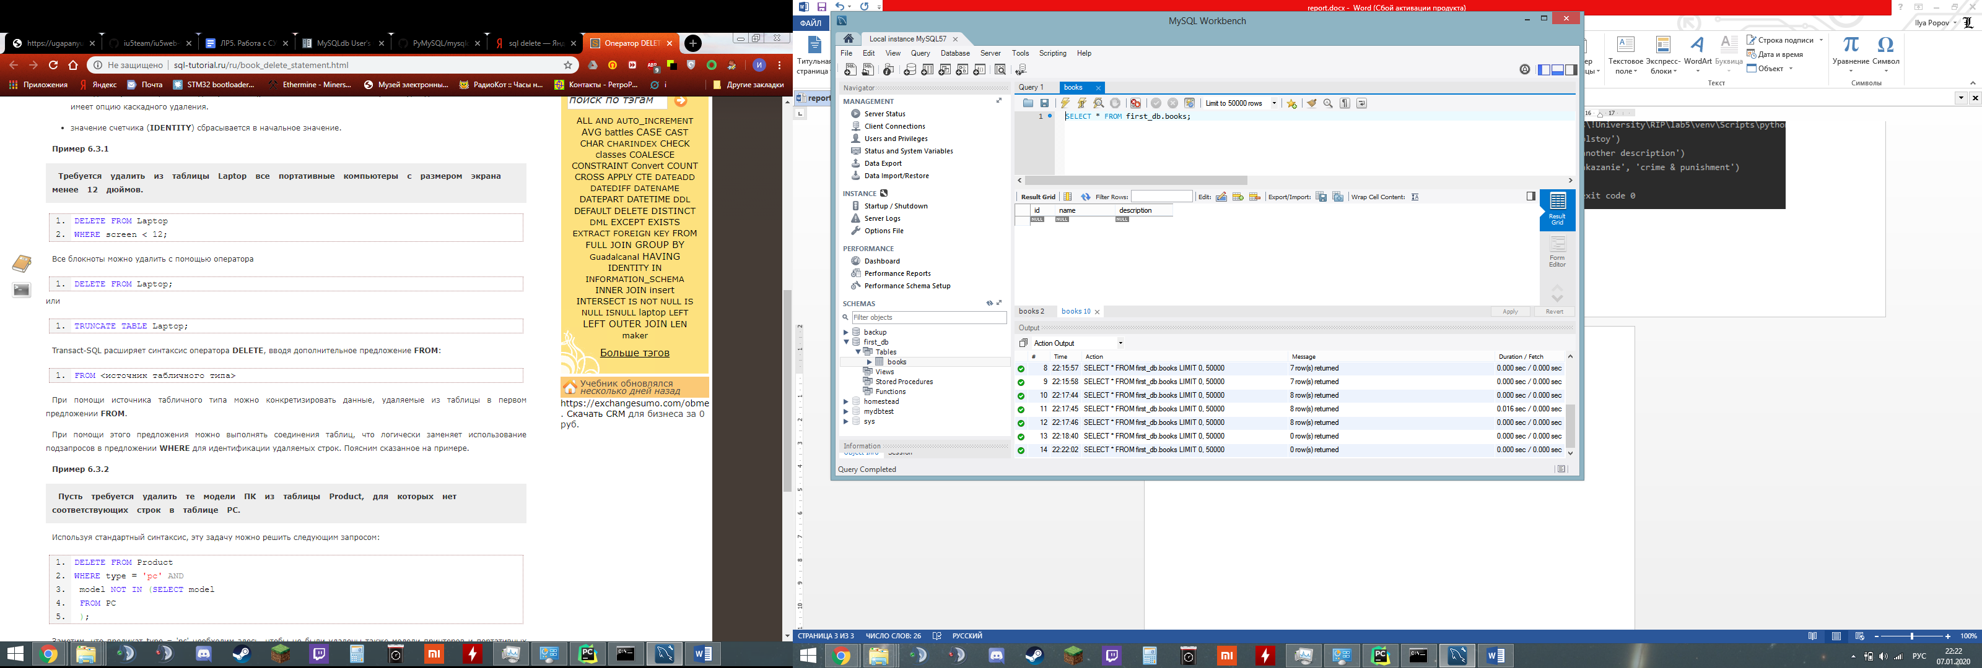

Код скрипта

import MySQLdb  
  
  
db = MySQLdb.connect(  
 host="localhost",  
 user="root",  
 password="root",  
 db="first_db"  
)  
  
c = db.cursor()  
c.execute("INSERT INTO books (name, description) VALUES (%s, %s);", ('Prestuplenie i nakazanie', 'crime & punishment'))  
db.commit()  
c.execute("SELECT * FROM books;")  
entries = c.fetchall()  
for e in entries:  
 print(e)  
c.execute("DELETE FROM books;")  
db.commit()  
c.close()  
db.close()

Написание классов предметной области с соединением с БД

Код скрипта

import MySQLdb  
  
  
class Connection:  
 def __init__(self, user,password, db, host='localhost'):  
 self.host = host  
 self.user = user  
 self.password = password  
 self.db = db  
 self._connection = None  
  
 @property  
 def connection(self):  
 return self._connection  
  
 def __enter__(self):  
 self.connect()  
  
 def __exit__(self, exc_type, exc_val, exc_tb):  
 self.disconnect()  
  
 def connect(self):  
 if not self._connection:  
 self._connection = MySQLdb.connect(  
 host=self.host,  
 user=self.user,  
 passwd=self.password,  
 db=self.db  
 )  
  
 def disconnect(self):  
 if self._connection:  
 self._connection.close()  
  
  
class Book:  
  
 def __init__(self, db_connection, name, description):  
 self.db_connection = db_connection.connection  
 self.name = name  
 self.description = description  
  
 def save(self):  
 c = self.db_connection.cursor()  
 c.execute("INSERT INTO books (name, description) VALUES (%s, %s);", (self.name, self.description))  
 self.db_connection.commit()  
 c.close()  
  
  
con = Connection("root", "root", "first_db")  
  
with con:  
 book = Book(con,'Voyna i mir', '4 toma')  
 book.save()

БД после выполнения скрипта

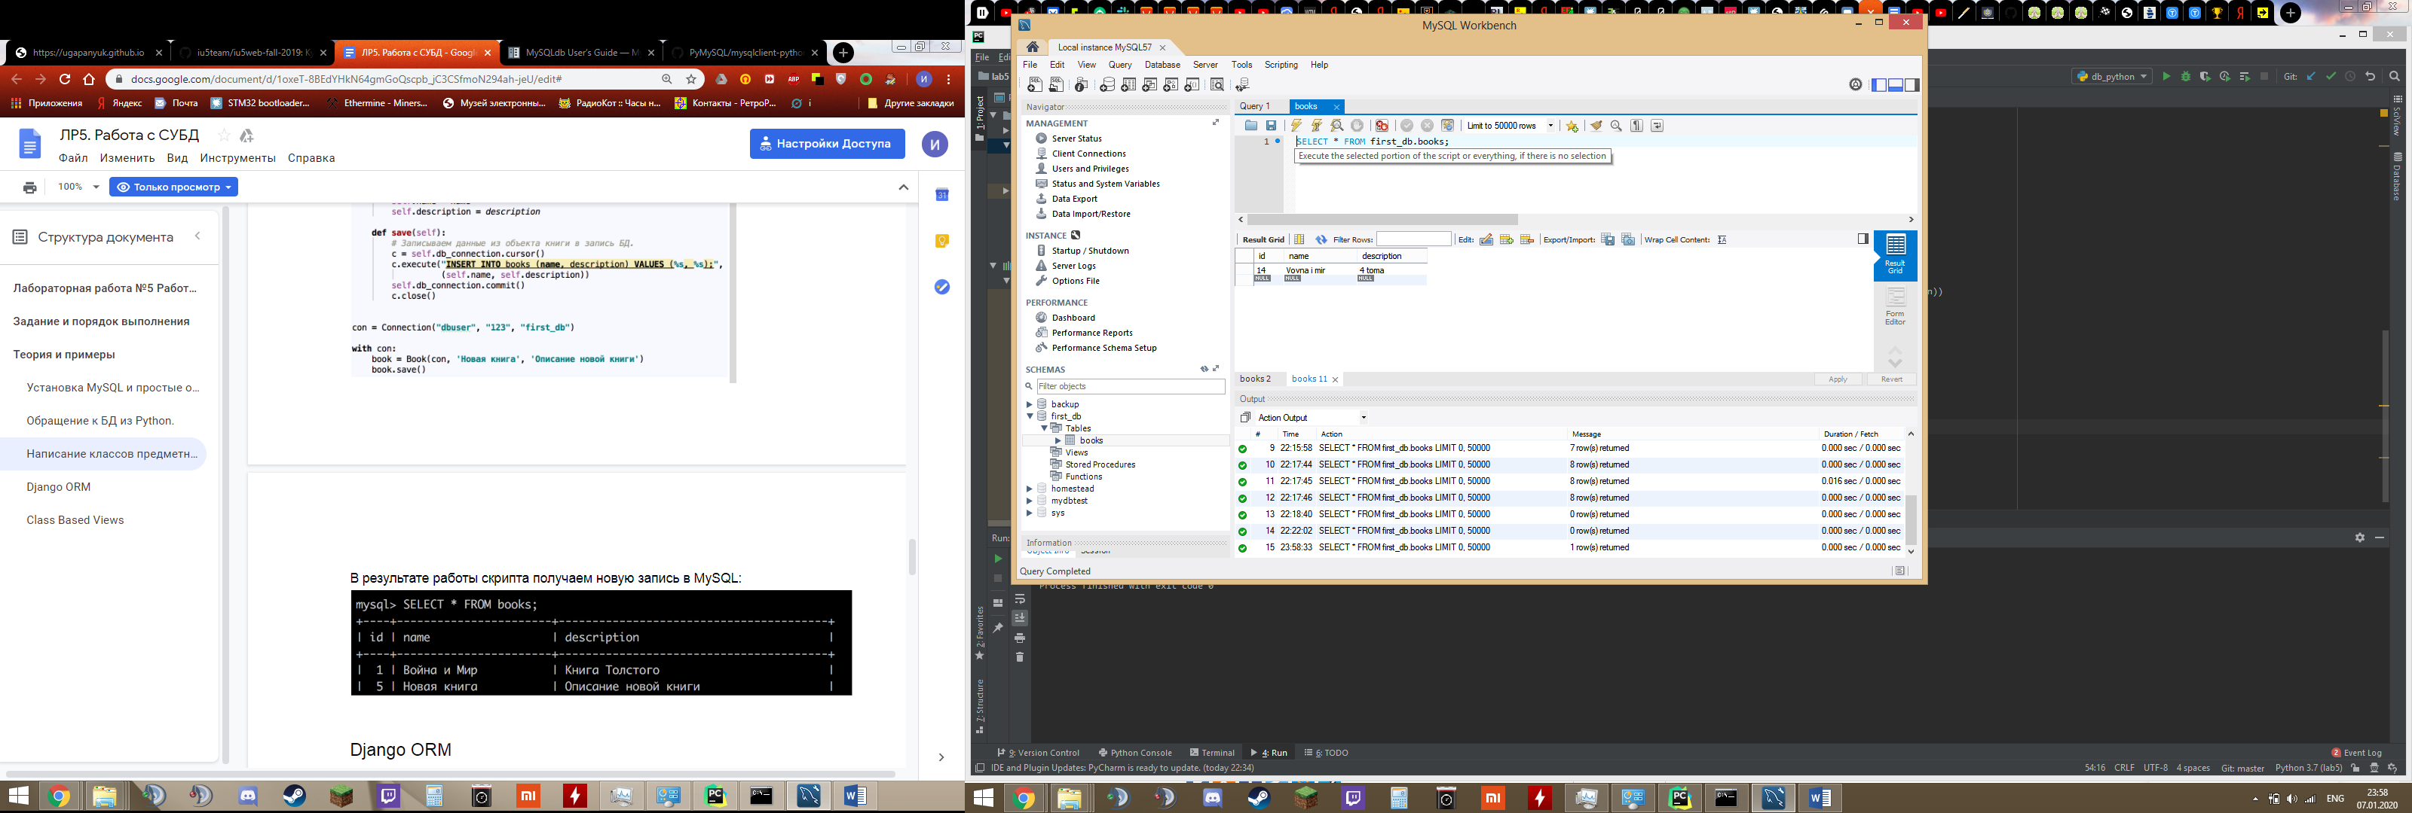

Django ORM

Создание моделей **models.py:**

from django.db import models  
  
  
class User(models.Model):  
 first_name = models.CharField(max_length=60)  
 last_name = models.CharField(max_length=60)  
 login = models.CharField(max_length=50)  
 password = models.CharField(max_length=100)  
  
  
class Course(models.Model):  
 title = models.CharField(max_length=60)  
 description = models.CharField(max_length=255)  
 date = models.DateTimeField()  
  
  
class Participation(models.Model):  
 user_id = models.IntegerField()  
 course_id = models.IntegerField()

Выполнение команды **manage.py makemigrations my_app**

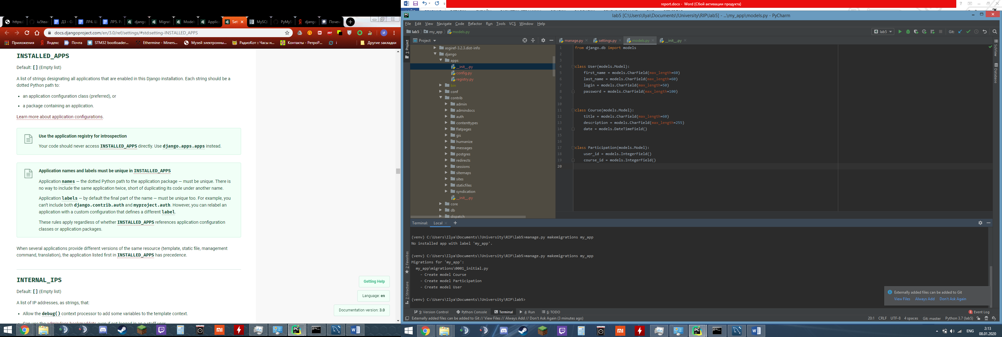

Выполнение команды **manage.py migrate:**

(venv) C:\Users\Ilya\Documents\!University\RIP\lab5>manage.py migrate

System check identified some issues:

WARNINGS:

?: (mysql.W002) MySQL Strict Mode is not set for database connection 'default'

HINT: MySQL's Strict Mode fixes many data integrity problems in MySQL, such as data truncation upon insertion, by escalating warnings into errors. It is strongly recommended you activate it. See: https://docs.djangoproject.com/en/3.0/ref/databases/#mysql-

sql-mode

Operations to perform:

Apply all migrations: admin, auth, contenttypes, my_app, sessions

Running migrations:

Applying contenttypes.0001_initial... OK

Applying auth.0001_initial... OK

Applying admin.0001_initial... OK

Applying admin.0002_logentry_remove_auto_add... OK

Applying admin.0003_logentry_add_action_flag_choices... OK

Applying contenttypes.0002_remove_content_type_name... OK

Applying auth.0002_alter_permission_name_max_length... OK

Applying auth.0003_alter_user_email_max_length... OK

Applying auth.0004_alter_user_username_opts... OK

Applying auth.0005_alter_user_last_login_null... OK

Applying auth.0006_require_contenttypes_0002... OK

Applying auth.0007_alter_validators_add_error_messages... OK

Applying auth.0008_alter_user_username_max_length... OK

Applying auth.0009_alter_user_last_name_max_length... OK

Applying auth.0010_alter_group_name_max_length... OK

Applying auth.0011_update_proxy_permissions... OK

Applying my_app.0001_initial... OK

Applying sessions.0001_initial... OK

Состояние БД после выполнения миграции:

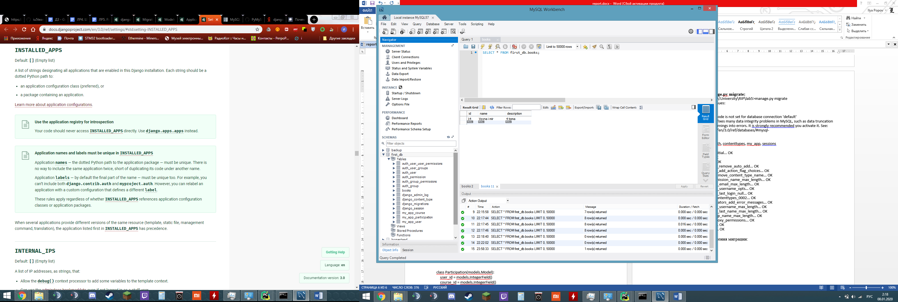

Список объектов предметной области на отдельной страничке, реализованный с помощью **Class Based View**

